Южно-Уральский государственный колледж, корпус Информационных Технологий и Экономики

**Отчет**

По дисциплине МДК.01.04. Системное программирование

Лабораторная работа №12 «Разработка пользовательских функций»

Вариант №8

Выполнил студент Яковлев Е.К.

Группа ИСп320Д

2023 г.

**Ход работы:**

1. **Задание:** согласно своему варианту написать программу для построения графика функции с использованием пользовательских функций.



* 1. Код программы:

#include <stdio.h>

#include <math.h>

//Размер графика

#define SCREENW 80

#define SCREENH 20

// Функция для вычисления значения функции f(x)

double f(double x) {

double sin_squared = sin(x * x);

double cos_squared = cos(x * x);

double result = pow(sin_squared, 3) + cos_squared;

return result;

}

int main() {

double start_x = -10; // Начальное значение x

double end_x = 10; // Конечное значение x

double step = 0.1; // Шаг

// Определяем максимальное и минимальное значения функции на указанном промежутке

double max_y = f(start_x);

double min_y = f(start_x);

for (double x = start_x; x <= end_x; x += step)

{

double y = f(x);

if (y > max_y) max_y = y;

if (y < min_y) min_y = y;

}

// Определяем количество символов по горизонтали и вертикали для построения графика

double step_x = (end_x - start_x) / SCREENW;

double step_y = (max_y - min_y) / SCREENH;

// Построение графика

for (int i = SCREENH; i >= 0; --i)

{

double y = min_y + i * step_y;

for (double x = start_x; x <= end_x; x += step_x)

{

double value = f(x);

if (value >= y) printf("*");

else printf(" ");

}

printf("\n");

}

}

* 1. Снимок экрана: 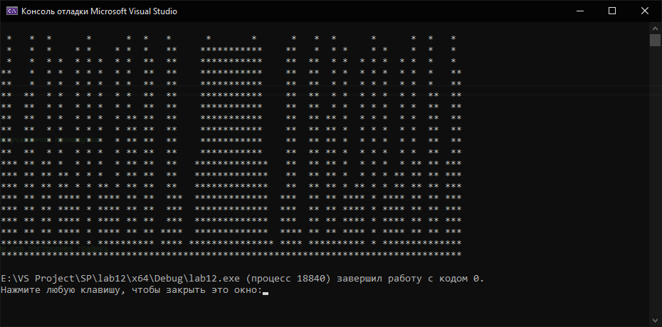

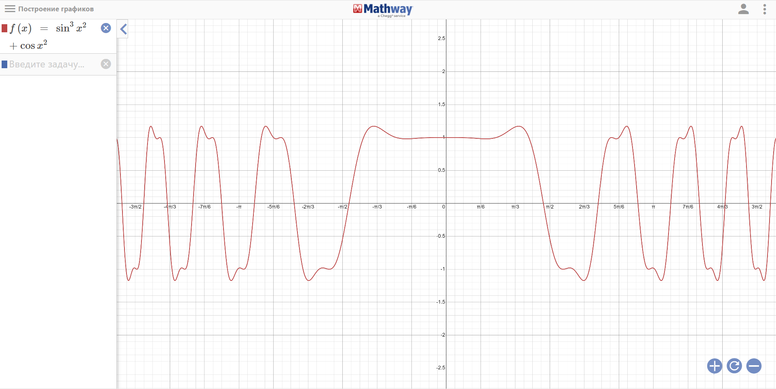

**Контрольные вопросы**

1. **Понятие пользовательской функции. Каким образом определяется тип функции?**

Пользовательская функция — это функция, которая создана пользователем.  
Тип функции определяется ее возвращаемым значением.

1. **Статус и область действия переменных.**

Областью видимости имени считается часть программы, в которой это имя можно использовать. Для автоматических переменных, объявленных в начале функции, областью видимости является функция, в которой они объявлены. Локальные переменные разных функций, имеющие, однако, одинаковые имена, никак не связаны друг с другом. Область действия внешней переменной или функции простирается от точки программы, где она объявлена, до конца файла, подлежащего компиляции.

1. **Формальные и фактические параметры.**

Формальные параметры – это параметры, которые описываются в заголовке при определении функции, а также указываются в прототипе при описании функции.

Фактические параметры (аргументы) – это параметры, которые передаются в функцию при ее вызове. В любом случае количество, тип и порядок следования формальных и фактических параметров должны совпадать.

1. **Как взаимосвязаны между собой объявление функции, ее определение и вызов функции?**

При объявлении функции указываются формальные переменные и их типы, при определении функции указываются ее возможности и возвращаемое значение, а при вызове в нее передаются фактические переменные и выполняются команды, находящиеся в области видимости функции.

**Вывод:** Пользовательские функции могут решать любые задачи, при их объявлении указывается тип возвращаемого значения, формальные переменные. Функция может быть вызвана в любой точке программы.